http://ici.radio-canada.ca/regions/saskatchewan/2014/07/30/006-remplacement-compteurs-intelligents-saskpower.shtml

La Saskatchewan ordonne à SaskPower de reprendre tous ses compteurs intelligents
Mise à jour le mercredi 30 juillet 2014 à 19 h 31 HAE
28262 partages

• Le résumé de William Burr
Le gouvernement de la Saskatchewan oblige SaskPower à retirer les 105 000 compteurs intelligents installés dans les résidences et les entreprises de la province en raison des inquiétudes soulevées par huit incendies inexpliqués liés aux appareils au cours des deux derniers mois.
Un texte d'Omayra Issa
La province impose également à la société d'État d'annuler son programme d'installation des engins qui a commencé en 2013 et devait s'achever en 2015. Dans le cadre de ce programme, 400 000 compteurs intelligents devaient encore être installés au cours de prochains mois.
La décision a été annoncée mercredi par le ministre responsable de la société d'État, Bill Boyd. « La sécurité est notre priorité », a-t-il déclaré aux journalistes à Regina. « Les inquiétudes sont suffisamment importantes, et nous croyons que si la sécurité des familles saskatchewanaises est en danger, nous devons agir. C'est pourquoi nous avons donné cet ordre à SaskPower. »
Mardi, la société d'État avait annoncé que ses clients pourraient demander le remplacement, temporaire et sans frais, des compteurs intelligents installés chez eux. SaskPower doit désormais remplacer tous les compteurs intelligents installés dans la province par des appareils de l'ancien modèle au cours des neuf prochains mois. Celle-ci estime que le remplacement des compteurs coûtera 15 millions de dollars.
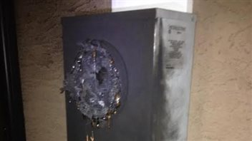Un compteur intelligent qui a pris feu à Saskatoon samedi dernier Photo : Source : Brad McNairn
Une question politique
La province veut que Sensus, le manufacturier des compteurs intelligents, éponge la facture. Elle indique que l'affaire sera remise entre les mains de ses avocats.
L'opposition officielle de la Saskatchewan, le Nouveau Parti démocratique, qui avait dénoncé plus tôt cette semaine le silence du gouvernement dans le dossier, est déçue. Selon elle, le gouvernement n'aurait pas dû autoriser SaskPower à travailler avec une compagnie américaine qui engage des travailleurs moins qualifiés pour installer les nouveaux compteurs intelligents.
La nouvelle « infrastructure de mesure avancée » ou AMI qui utilise le numérique pour envoyer des lectures précises de consommation d'énergie devait éviter à la société d'État d'envoyer des estimations de consommation dans les factures aux clients. Les données sont envoyées sans fil aux fournisseurs d'énergie, ce qui leur évitera d'envoyer du personnel dans la cour arrière des abonnés.
Les compteurs intelligents de Saskatoon resteront en place
Pour sa part, la Ville de Saskatoon continuera d'installer des compteurs intelligents chez ses clients, ont fait savoir les autorités municipales par voie de communiqué mercredi.
Saskatoon utilise les compteurs du fabricant Elster depuis 2008, et soutient n'avoir eu aucun problème. « Nos compteurs sont différents de ceux qu'utilise SaskPower », explique le représentant de la Ville, Kevin Hudson.
La société Saskatoon Light & Power a installé 30 000 compteurs intelligents et prévoit en installer 30 000 autres d'ici 2017.
La Ville estime qu'elle économisera ainsi 76,1 millions de dollars sur environ 20 ans.
À lire également :
- La Saskatchewan se dotera de compteurs intelligents
- Saskatoon veut installer des compteurs intelligents

http://ici.radio-canada.ca/regions/saskatchewan/2014/07/28/005-compteurs-intelligents-feu-saskatchewan.shtml

Les compteurs intelligents continuent de prendre feu
Mise à jour le lundi 28 juillet 2014 à 17 h 08 HAE
8604 partages
• 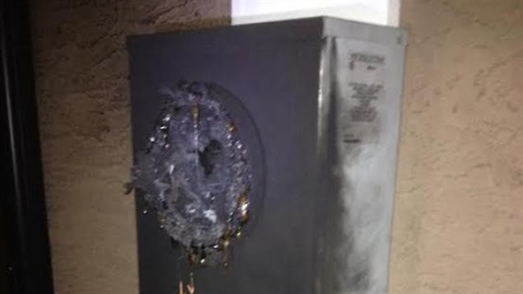Un compteur intelligent qui a pris feu à Saskatoon samedi dernier Photo : Source : Brad McNairn
Deux autres compteurs intelligents de SaskPower ont pris feu ces derniers jours en Saskatchewan quelques semaines après la mise en suspens de leur installation.
Huit compteurs ont désormais brûlé dans la province.
Un résident de Saskatoon, Brad McNairn, affirme que son compteur s'est enflammé samedi en laissant des traces sur les murs de sa maison. Une situation qu'il estime dangereuse, puisqu'elle « pourrait causer un incendie dans une maison et risquer la perte d'une famille. »
« Je ne sais pas si ceci va pousser [SaskPower] à remettre en question les compteurs intelligents », explique-t-il.
Un cas non isolé
SaskPower a décidé de différer son programme de mise en place des compteurs à la suite de six feux qui se sont déclarés au cours des deux derniers mois.
La société d'État mène une enquête sur l'origine de ces incidents.
L'installation des compteurs intelligents dans la province a commencé en 2013 et devrait se terminer en 2015. La nouvelle « infrastructure de mesure avancée » ou AMI utilise le numérique pour envoyer des lectures précises de consommation d'énergie.
Jusqu'à présent, SaskPower a mis en marche 105 000 compteurs intelligents dans la province et doit en installer 400 000 autres.
Le NPD déçu
La porte-parole de l'opposition officielle en matière des sociétés d'État, Cathy Sproule, dénonce le silence du gouvernement dans ce dossier. Elle demande à la province d'aider SaskPower à trouver des solutions au problème récurrent des compteurs qui s'enflamment.
Selon le Nouveau Parti démocratique (NPD), la province garde la responsabilité des incidents puisqu'elle a autorisé SaskPower à travailler avec une compagnie américaine qui engage des travailleurs moins qualifiés pour installer les nouveaux compteurs intelligents.
À lire :
- La Saskatchewan se dotera de compteurs intelligents
- Saskatoon veut installer des compteurs intelligents

http://ici.radio-canada.ca/regions/saskatchewan/2014/07/15/003-suspension-installation-compteurs-intelligents-saskpower.shtml

Halte aux compteurs intelligents en Saskatchewan
Mise à jour le mercredi 16 juillet 2014 à 16 h 27 HAE
118 partages

• SaskPower suspend l'installation de compteurs intelligents
SaskPower a suspendu depuis jeudi dernier l'installation des nouveaux compteurs intelligents après que six feux s'y furent déclarés au cours des deux derniers mois.
L'origine des feux n'est pas encore connue, mais SaskPower fait enquête. La société d'État désire en connaître davantage avant de poursuivre l'installation des 400 000 compteurs qui restent. Jusqu'à maintenant, 105 000 compteurs ont été installés dans la province.
Selon le porte-parole de SaskPower, Tyler Hopson, la société d'État a couvert les coûts associés aux dommages causés par les feux et « tout semble de retour à la normale », selon lui.
La société d'État maintient que les compteurs sont sécuritaires et qu'ils ont été testés pendant 16 mois.
Les conclusions de l'enquête de SaskPower seront connues dans les prochaines semaines.
À lire :
- La Saskatchewan se dotera de compteurs intelligents
- Saskatoon veut installer des compteurs intelligents

http://ici.radio-canada.ca/regions/saskatchewan/2014/06/13/006-saskatoon-compteurs-intelligents.shtml

Saskatoon veut installer des compteurs intelligents
Mise à jour le vendredi 13 juin 2014 à 20 h 04 HAE
Partager
• 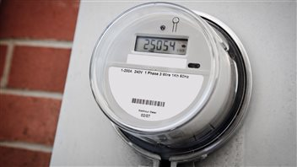 Photo : IS/iStock
La Ville de Saskatoon envisage d'installer des compteurs intelligents d'ici 2019 pour identifier de façon plus précise et détaillée la consommation d'eau et d'électricité des résidents.
Les données seront envoyées numériquement sans fil à la société Saskatoon Light & Power qui n'aura plus besoin de dépêcher des techniciens pour lire les chiffres affichés sur les compteurs.
La Ville estime qu'elle économisera 76,1 millions de dollars sur plus de 20 ans et que le projet sera amorti en une dizaine d'années.
Le conseil municipal doit d'abord donner son aval.

http://ici.radio-canada.ca/regions/saskatchewan/2013/10/18/001-deploiement-compteurs-intelligents-rehaussement-modules-gaz.shtml

La Saskatchewan se dotera de compteurs intelligents
Mise à jour le vendredi 18 octobre 2013 à 9 h 41 HAE
• Des compteurs intelligents.
SaskPower et SaskEnergy installeront des compteurs intelligents et rehausseront les modules de gaz dans toute la province dès la fin du mois.
La nouvelle « infrastructure de mesure avancée » ou AMI utilisera le numérique pour envoyer des lectures précises de consommation d'énergie. Ainsi, les deux sociétés d'État n'auront plus à envoyer des estimations de consommation dans les factures aux clients. Également, les données sont envoyées sans fil aux fournisseurs d'énergie, ce qui leur évitera d'envoyer du personnel dans la cour arrière des abonnés.
Ceux-ci en profiteront encore plus au fil du temps, assure aussi le porte-parole de SaskPower, Lloyd Crookshanks. « Une fois que l'AMI sera intégrée à un futur système de gestion des pannes, nous pourrons recevoir l'information presque instantanément et l'utiliser pour intervenir », a-t-il expliqué.
Les clients de SaskPower et de SaskEnergy seront prévenus environ deux semaines à l'avance de l'installation des nouveaux compteurs et du rehaussement des modules. L'ensemble de l'opération devrait se terminer en 2015.

